OLIVINCUP 2006  Innbydelsar er sendt til klubbar i fotballkretsane  Sunnmøre og Sogn og Fjordane  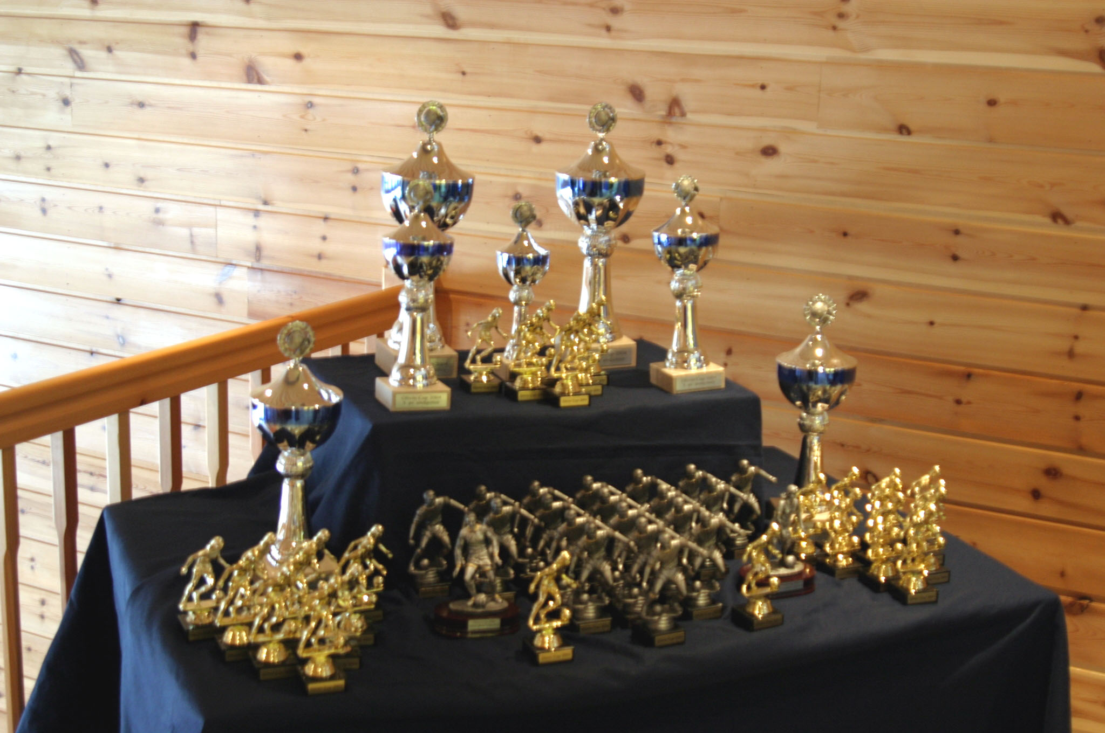  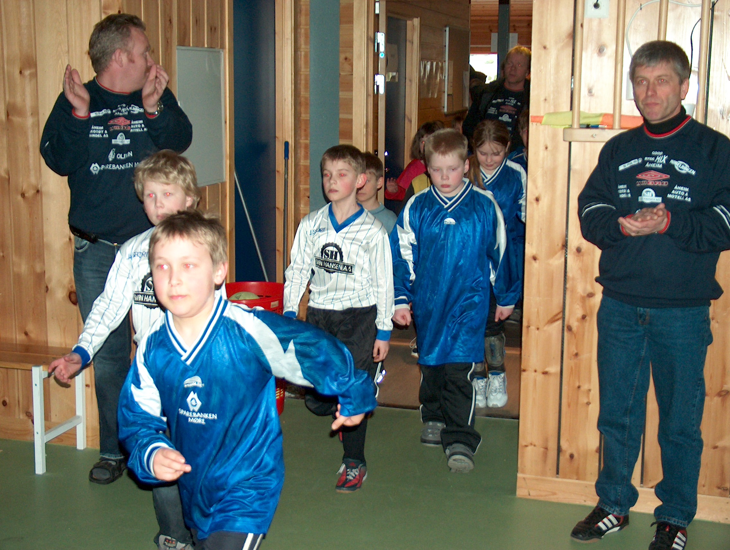  .  Vi forventer fulle tribuner og god stemning.  Kiosken i vestibylen er åpen begge dagar med varm mat og kioskvarer.  Vi håpar mange foreldre tek seg tid til å fylgje borna sine og ynskjer alle  VEL MØTT TIL TRIVELIGE CUP-DAGAR !  Premiane og cupen er sponsa av:   |   Åheim IL inviterer  for 8.gong  til innendørs fotballturnering  ”OLIVINCUP 2006”  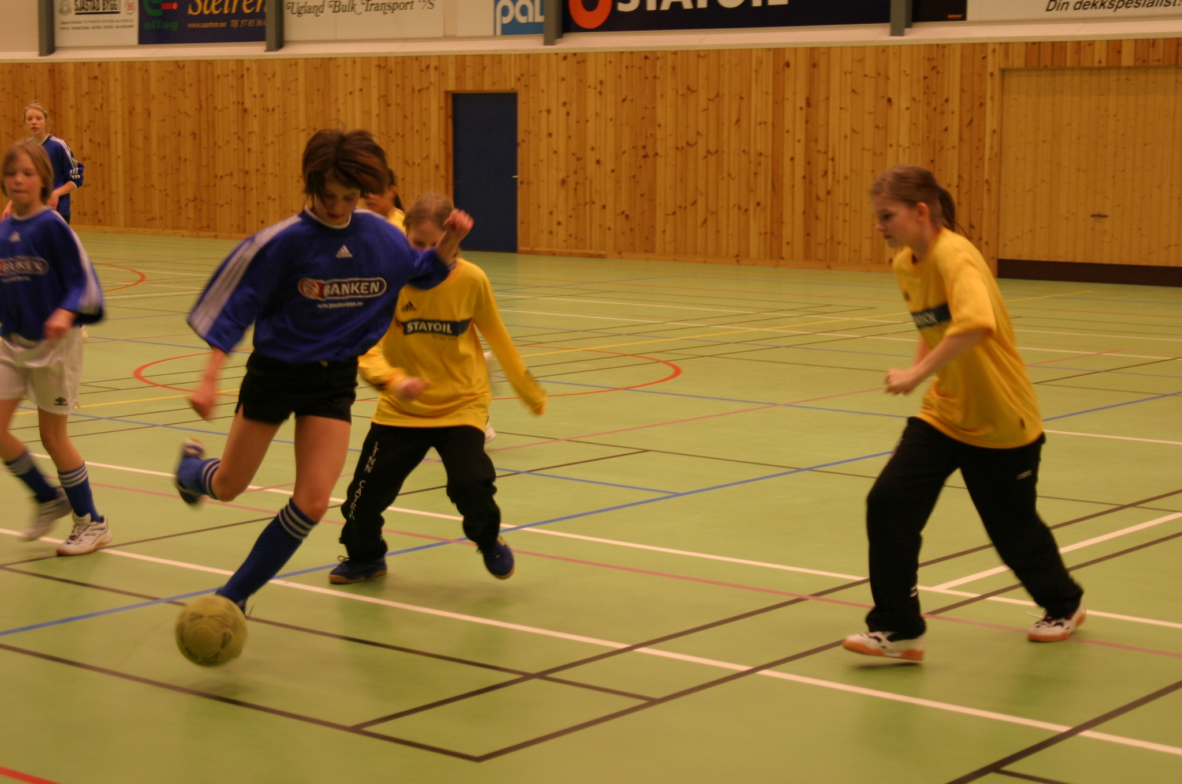  25. - 26. Mars 2006  i Olivinhallen på Åheim.

KLASSER Mini 8 f. etter 01.01.98  (Atterhald om Mini 9 f. etter 01.01.97  nok påmelding) Mini 10 f. etter 01.01.96  Lillegutt – 95 f. etter 01.01.95  Lillejente – 95 f. etter 01.01.95  Lillegutt – 94 f. etter 01.01.94  Lillejente – 94 f. etter 01.01.94  Smågutte f. etter 01.01.92  Småjente f. etter 01.01.92  GJENNOMFØRING  Det vert spelt med 5 spelarar (4+1) med banestørrelse 40m x 20m. (Innandørssko med lys såle må nyttast). Kampane vert spelt over 1 x 18 minutt, eventuelt 1 x 15 minutt dersom stor deltaking. Overårige kan nyttast etter Sunnmøre Fotballkrets sine reglar, eller med dispensasjon frå arrangør, eller evt ”grønt kort”. Vinnarar vert kun kåra i smågutte- og småjenteklassene.  Vi legg i utgangspunktet opp til at mini-klassene spelar laurdag 25.mars, medan lilleklassene og SMG / SMJ spelar søndag 26.mars, men dette kan verte endra.  Sunnmøre Fotballkrets sitt reglement for innandørsfotball vert nytta.  PREMIERING  Alle spelarar får personlig pokal samt ein ”OLIVIN-CUP-premie”.  I klassene SMG og SMJ får dei tre beste laga lagspokalar i tillegg til den personlege premieringa. I disse to klassene vert det også delt ut bestemannspremie.  LAGSAVGIFT  Alle lag: kr 350,- pr lag  DELTAKARAVGIFT  Deltakaravgifta pr spelar er kr 100,- og dekker pokal samt ”OLIVIN-CUP-premien”.  Avgifta må samlast inn av lagleiar og betalast ved ankomst. | PÅMELDING  Påmelding kan skje:  - pr. mail til ove.karlsen@ncm.no  - pr. telefaks til Åheim IL, fotballgruppa ved Ove Karlsen,  telefaks nummer 70 02 42 66.  - pr. brev til Åheim IL, fotballgruppa ved Ove Karlsen,  6146 Åheim.  Samtidig med påmelding må ein sørge for å betale inn lagsavgift for det aktuelle antall påmeldte lag til konto nr 3972.20.36100. Påmelding blir  ikke registrert før lagsavgifa er betalt.  Påmelding må skje innan mandag 13. mars.  Speleoppsett med tidspunkt vil bli utsendt ca. 20. mars.  Eventuelle spørsmål om turneringa kan rettast til:  Arnljot Hole, tlf 913 36 623.  E-mail hole-a@online.no

